강아지, 고양이 구분하는 CNN 만들기

사용할 데이터 = Colored, different sized images of cats and dogs

각 이미지의 라벨 = 0(고양이), 1(강아지)

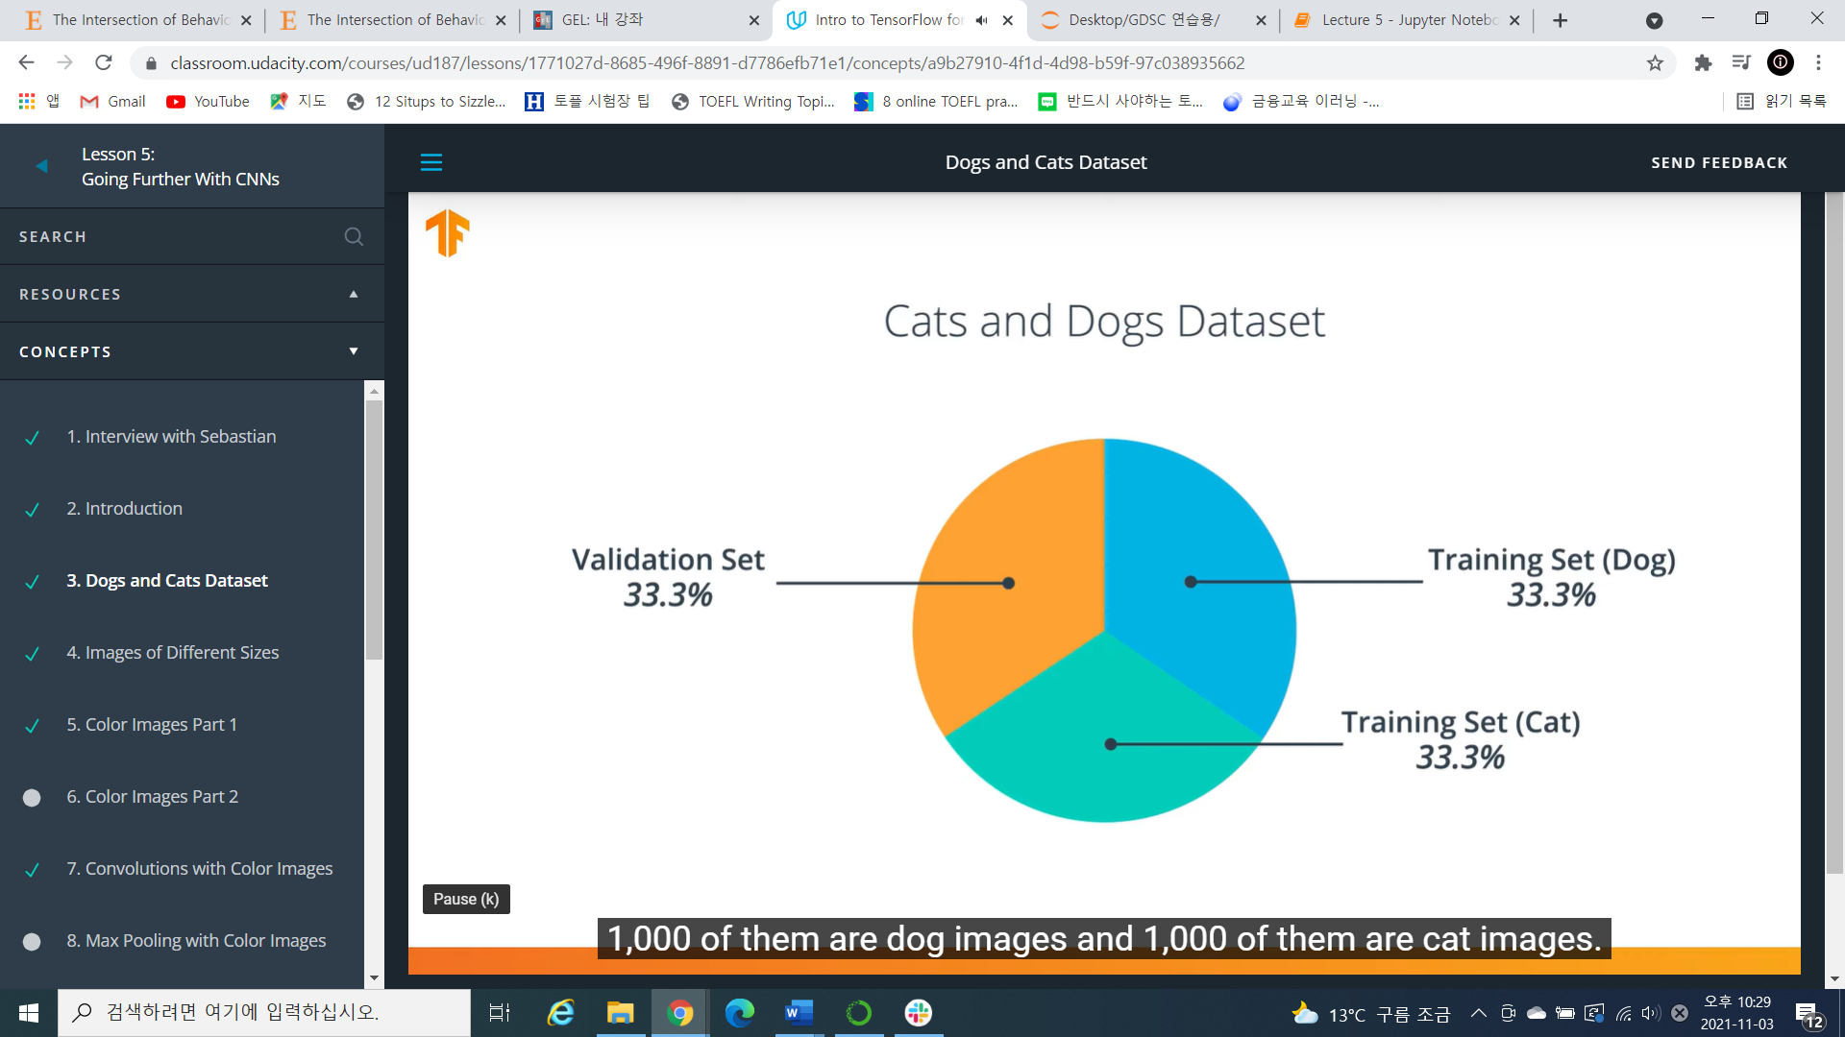

Validation set 1000개

Training set 2000개

<서로 다른 크기의 이미지 다루는 방법>

신경망은 ‘일정한 크기’의 인풋값이 필요함!

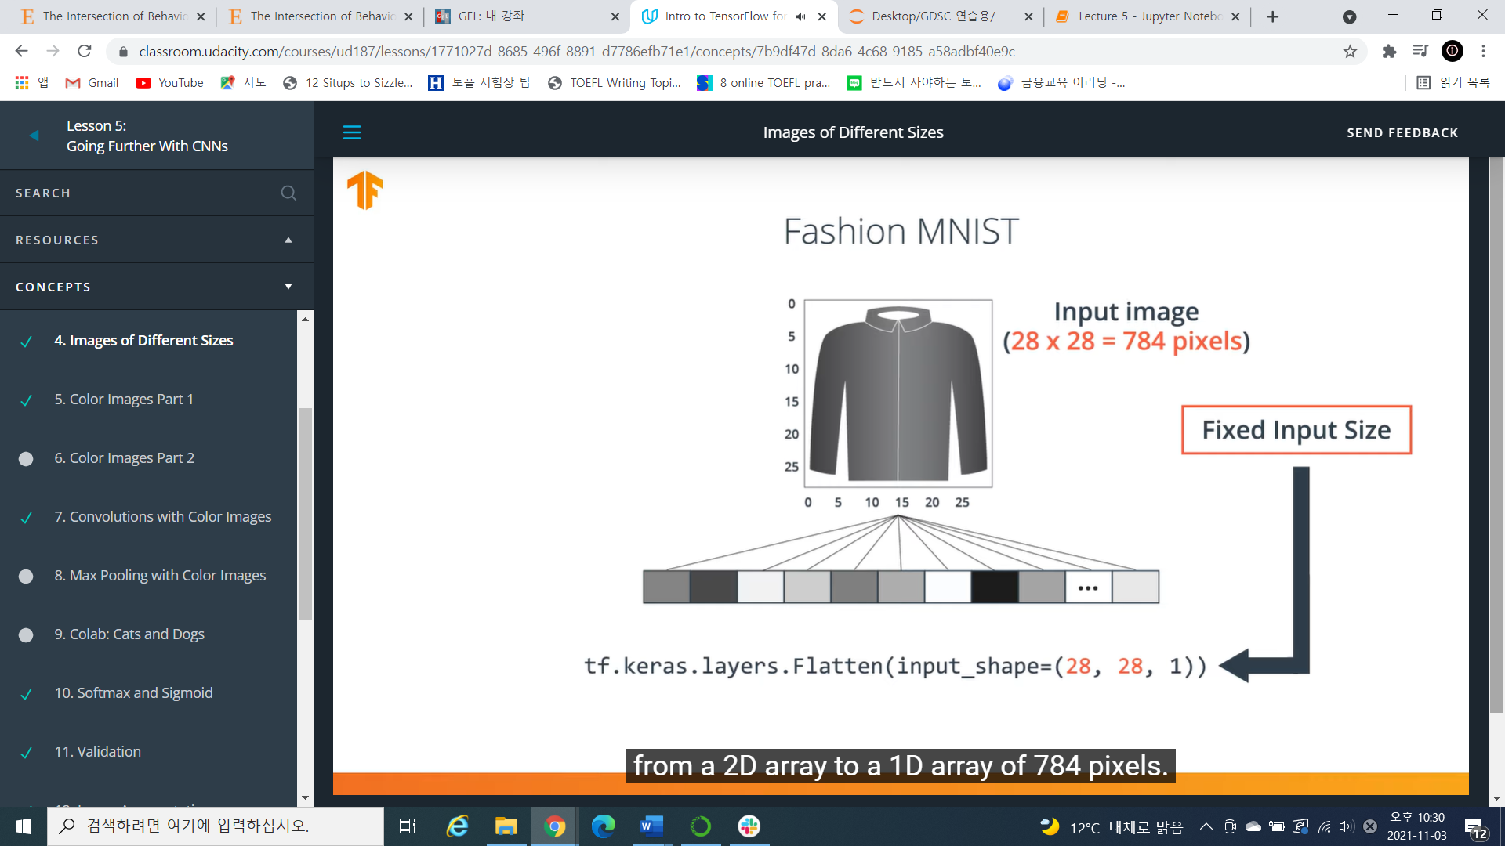

이전의 FashionMNIST에서는 모든 이미지가 28x28이었으므로, Flatten layer가 1차원 배열로 바꾸면 모두 784개의 아이템을 가진 ‘일정한 크기’의 배열로 바뀌었음.

하지만, 이미지 크기가 서로 다르면 1차원 배열로 바꿨을 때 그 크기가 달라짐.

>> Resizing all images to same size!

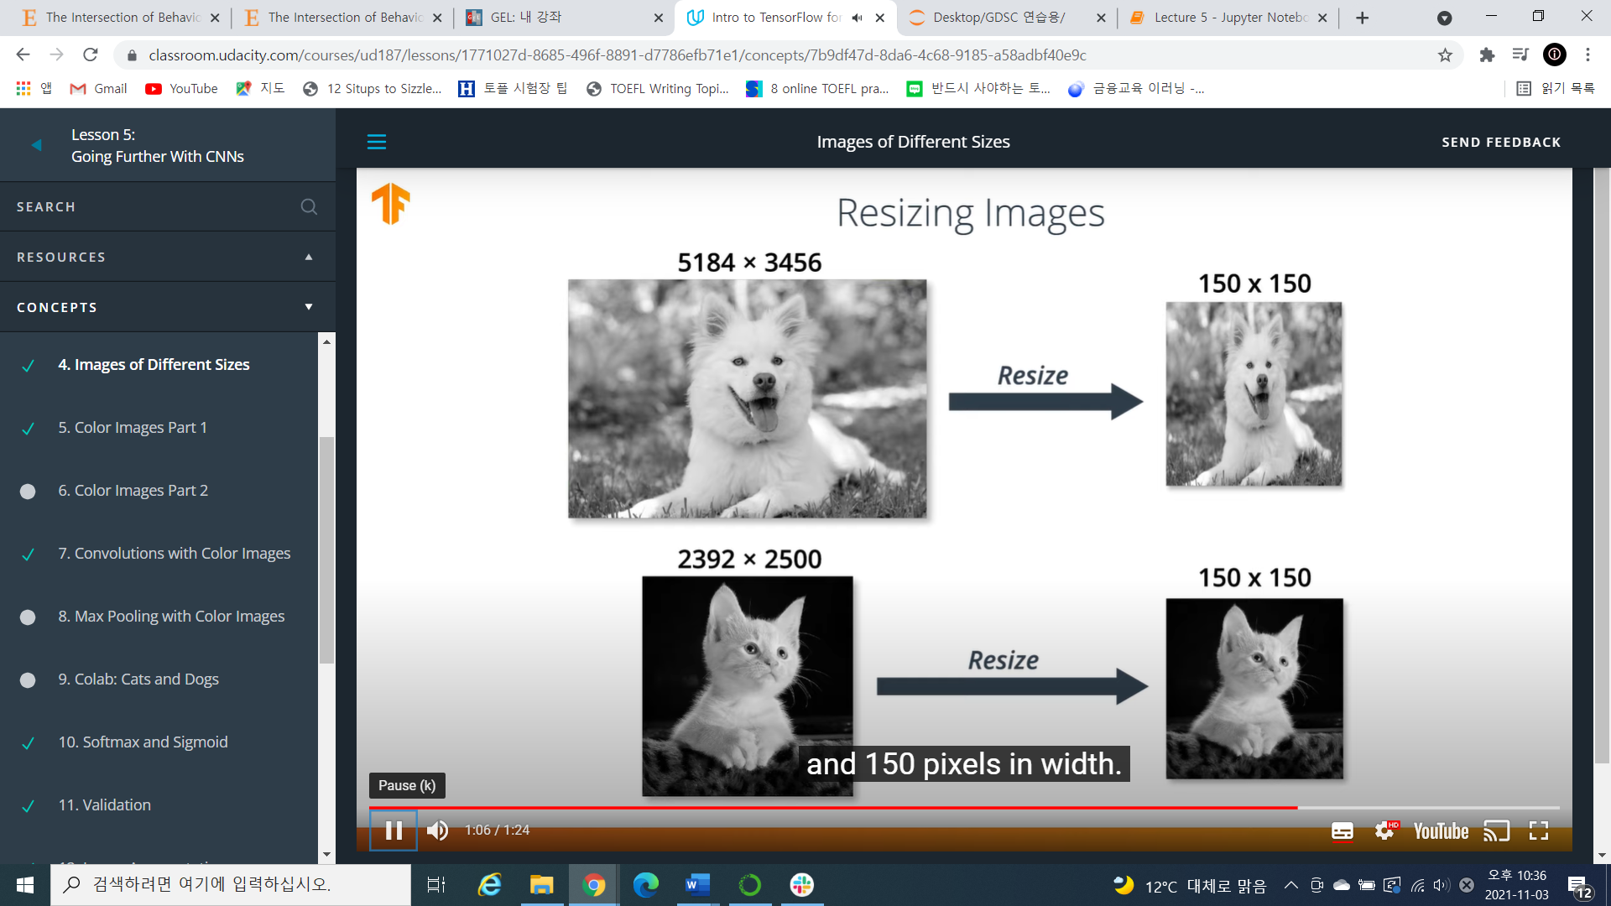

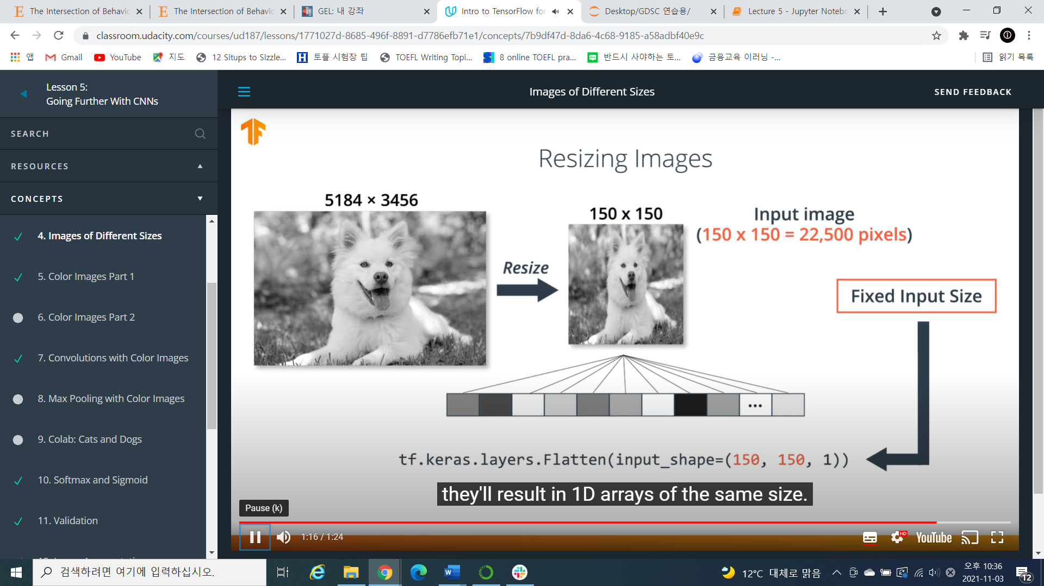

<Color images 다루기>

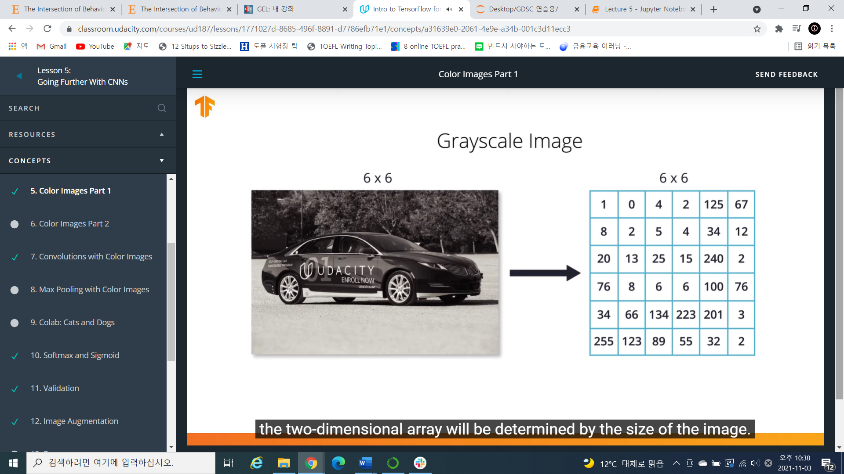

Grayscale image

: 2차원 배열, 배열의 크기는 사진의 픽셀 수와 같음

: 각 픽셀은 0~255 사이의 값을 가짐

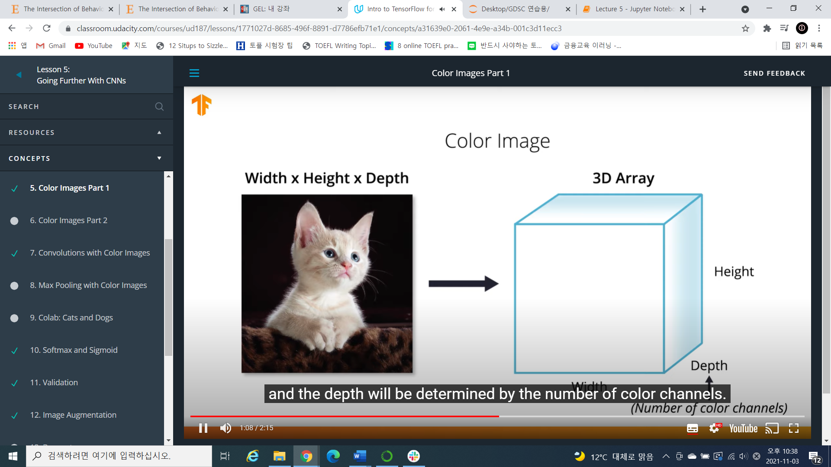

Color images

: 3차원 배열로 저장됨, 가로 세로는 이미지의 크기와 같음

: 너비는 이미지의 컬러채널 개수와 같음!(RGB)

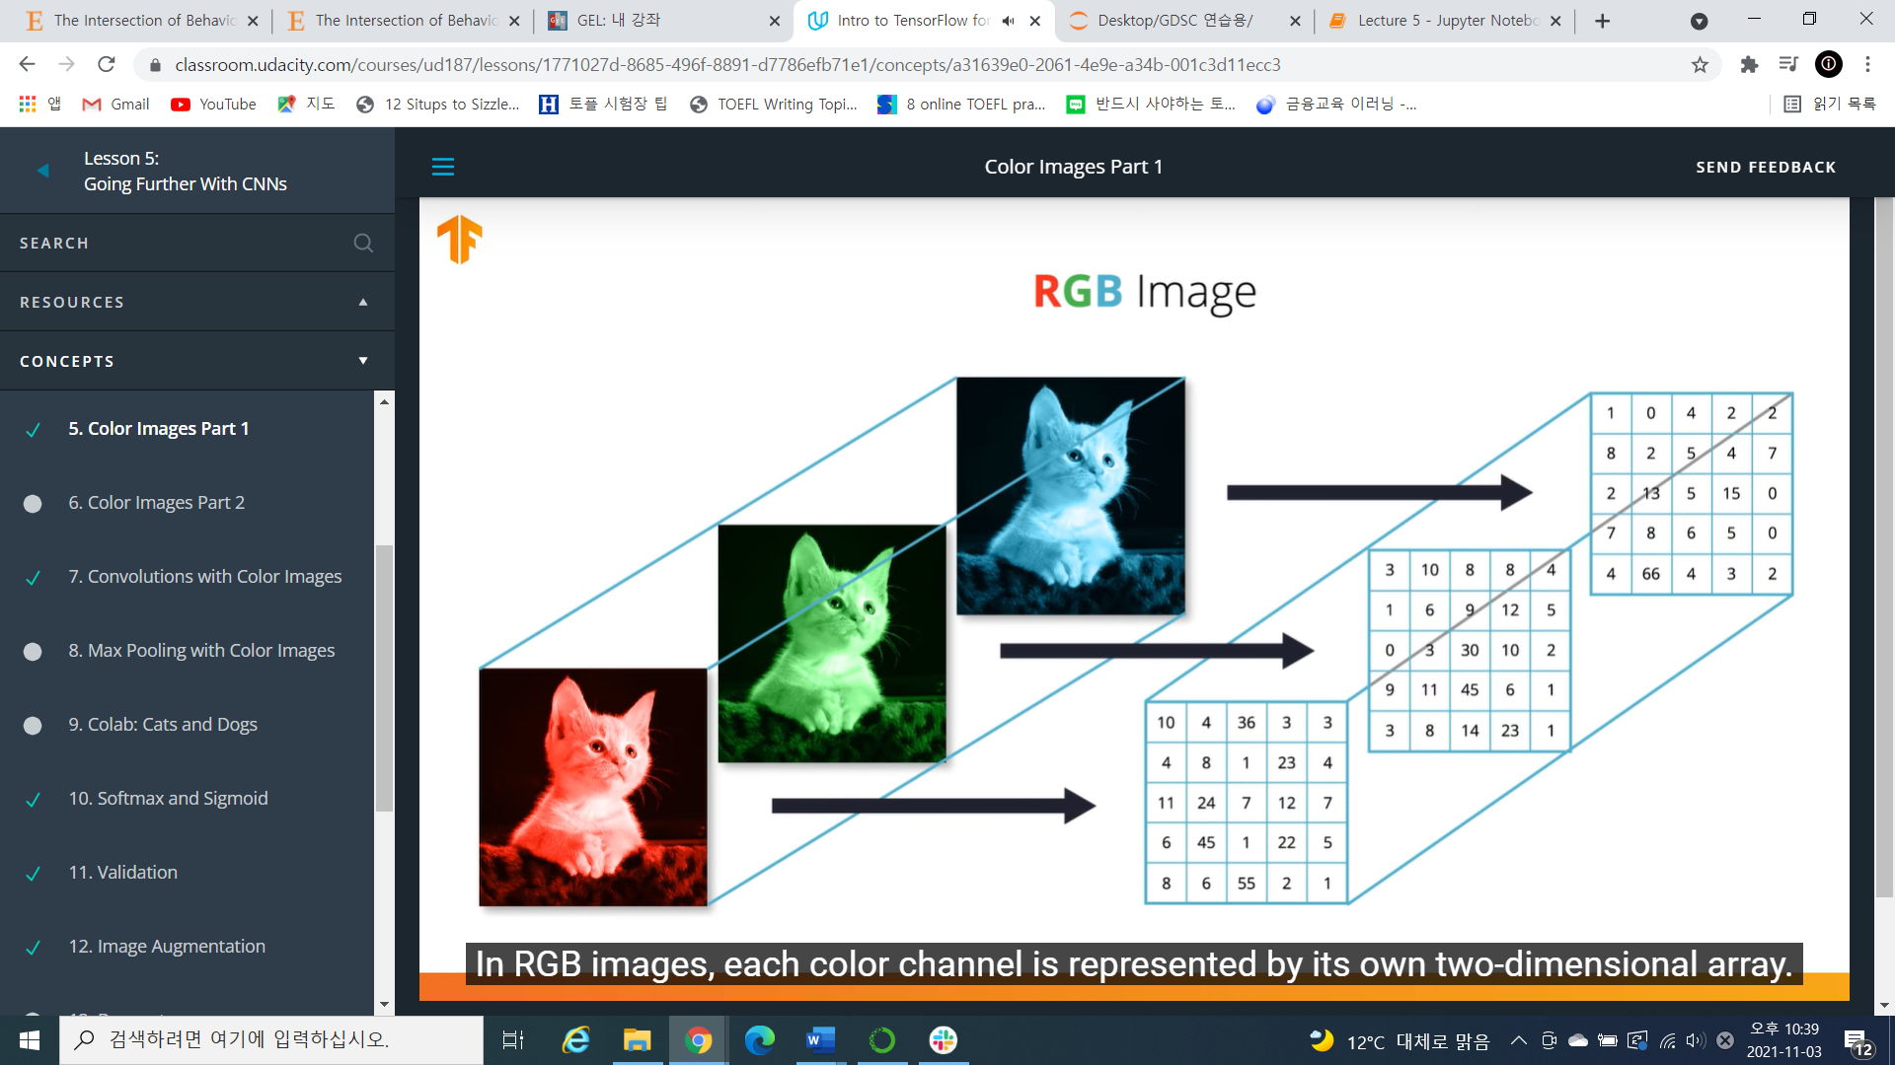

각 컬러채널은 2차원 배열을 가짐

일반적인 사진은 RGB 3개의 컬러 채널을 가지므로, 너비는 3이 됨!

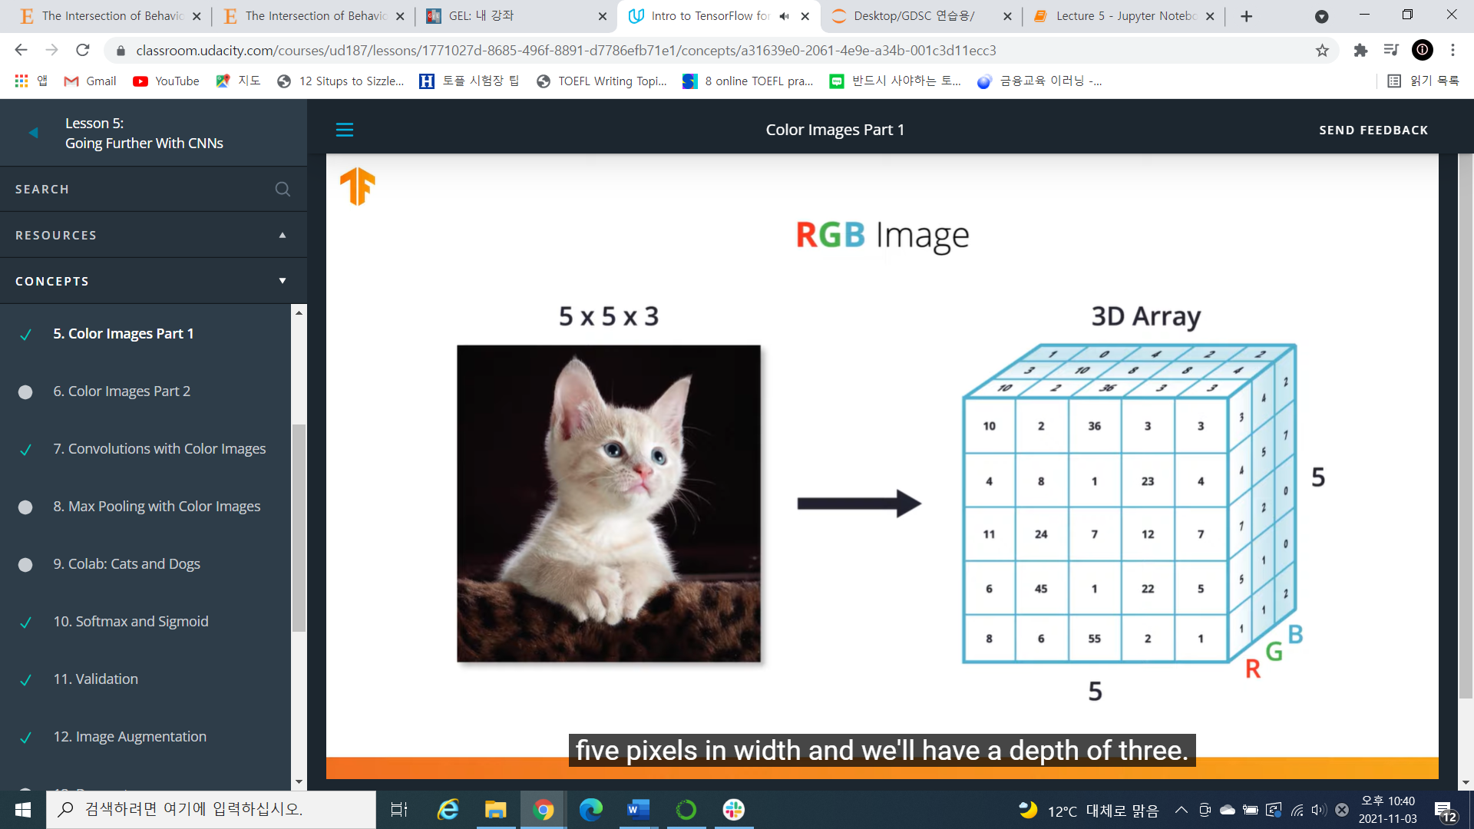

3차원 배열을 받아서 Convolution하는 방법?

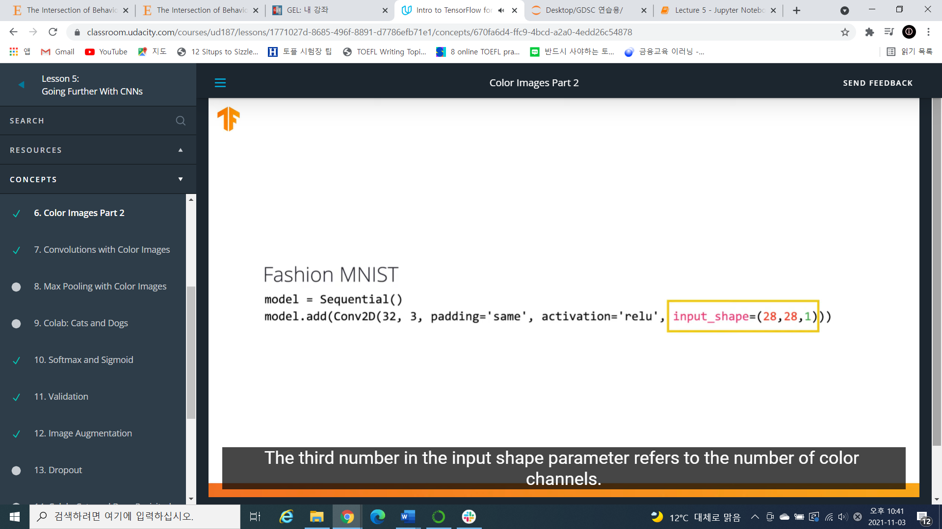

FashionMNIST: Conv2D사용 = input_shape(height, width, color channel 개수)

>> 28 세로, 28 가로, 채널 1개

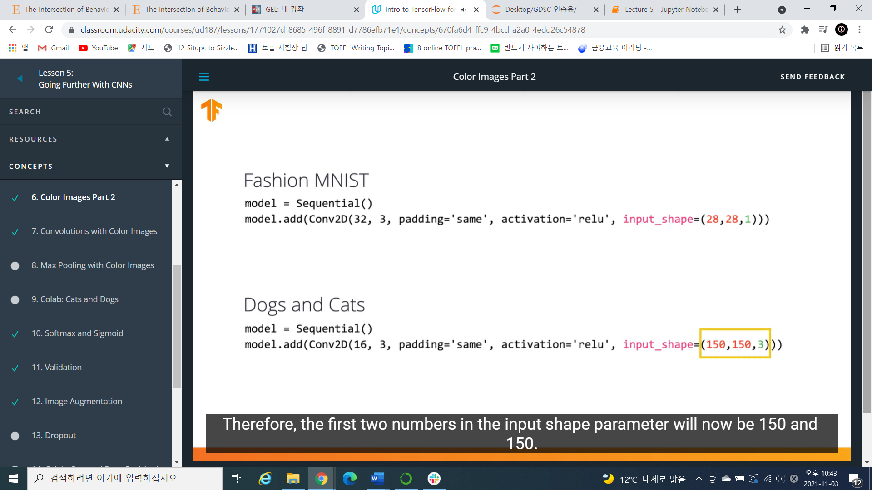

우리는 150x150픽셀, RGB 사진이므로

Input_shape(150, 150, 3)을 사용함

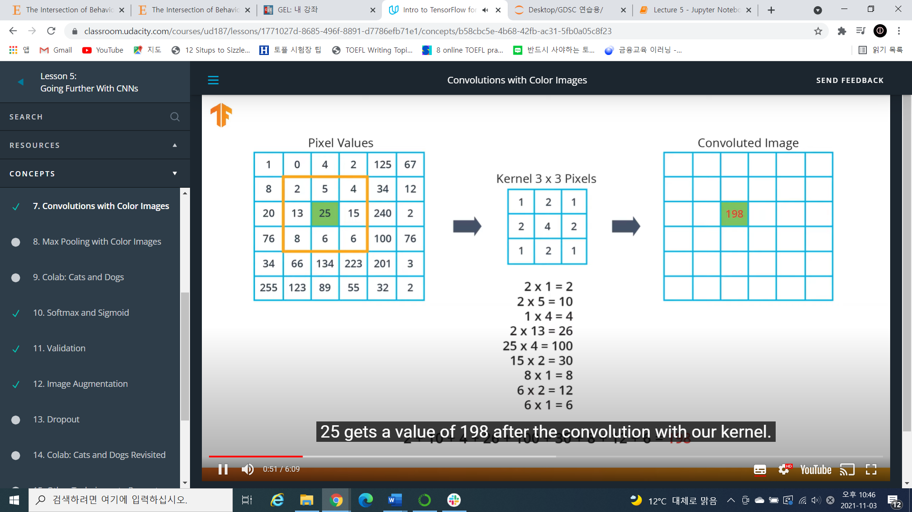

Grayscale에서 했던 방법

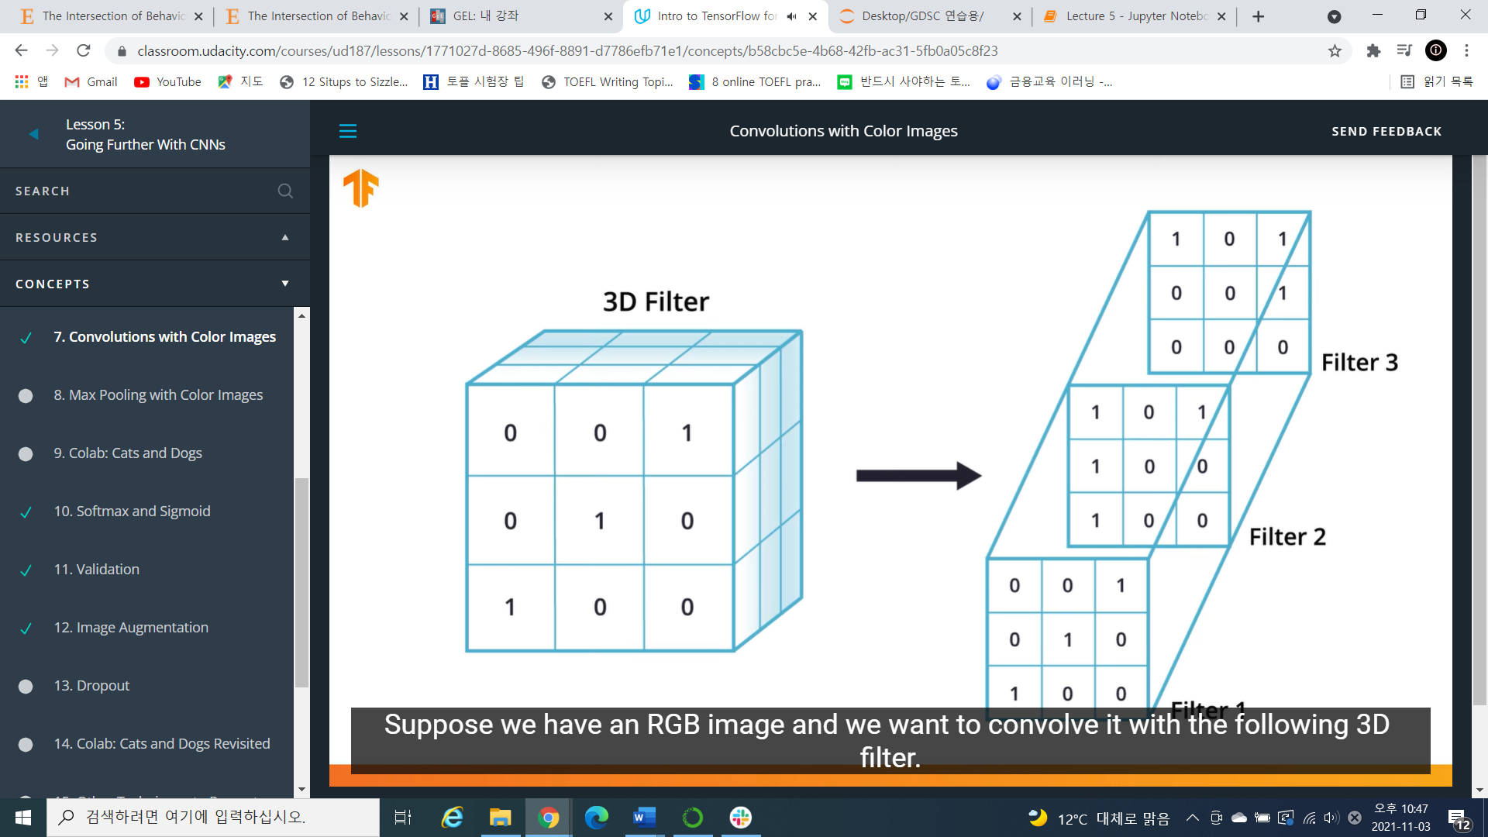

Color image에서 하는 방법

1. Filter자체가 3차원! 너비는 컬러 채널의 개수와 같음

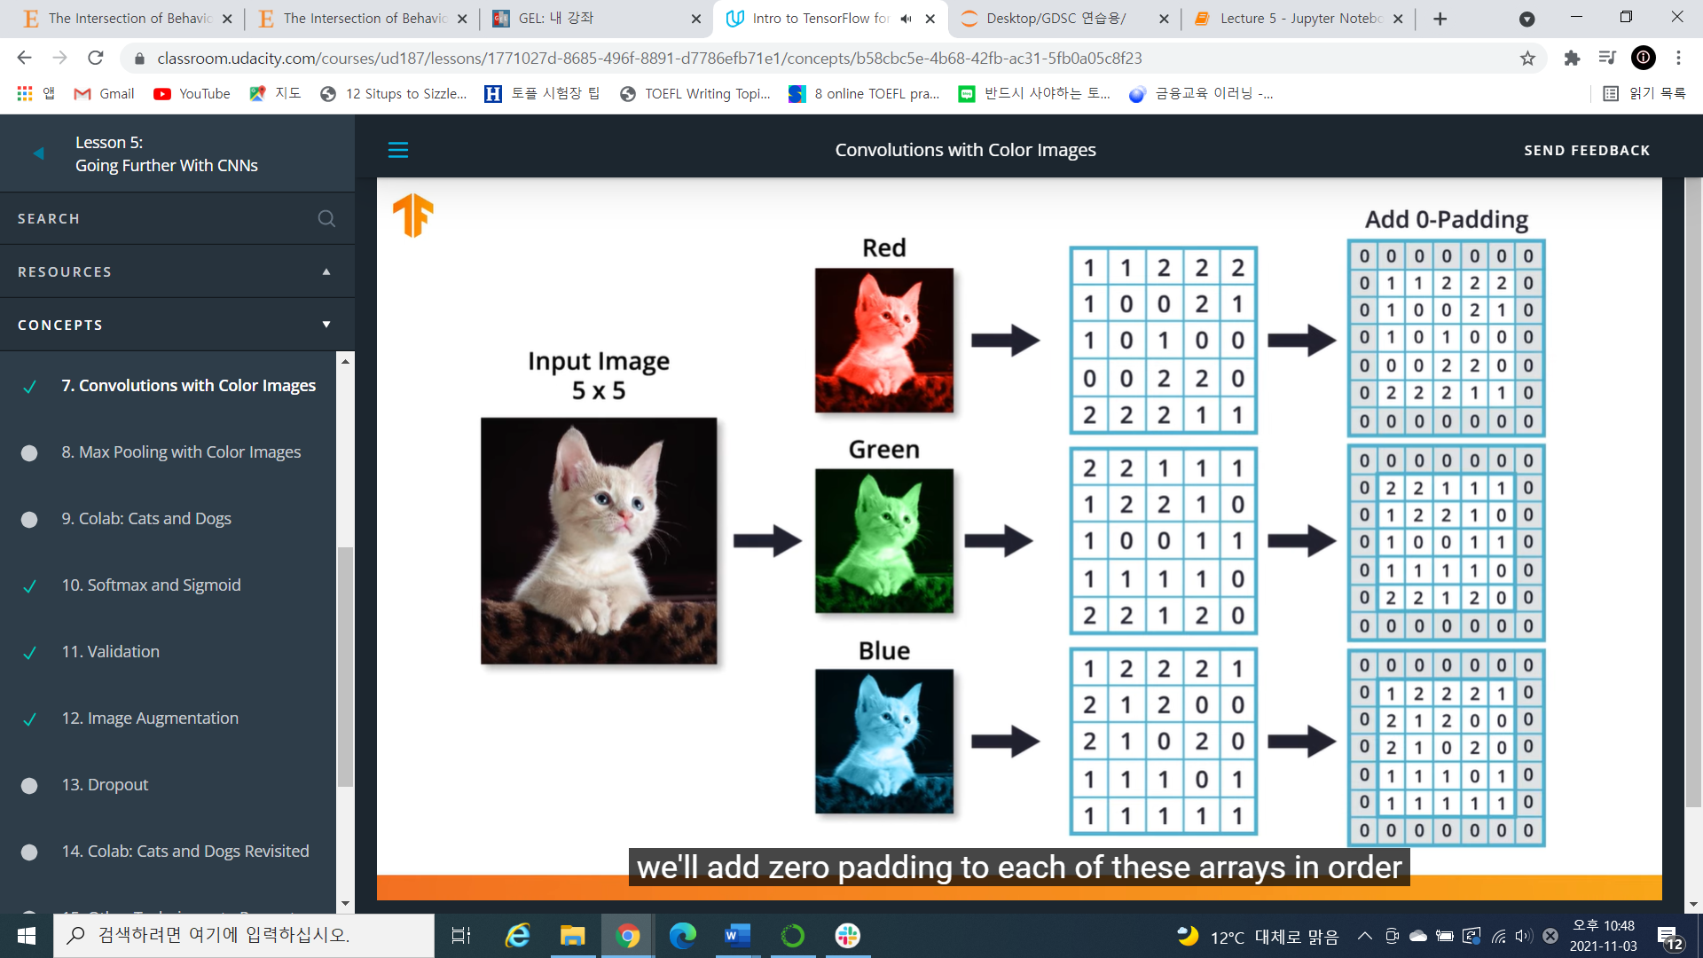

원본 이미지에 제로패딩 추가

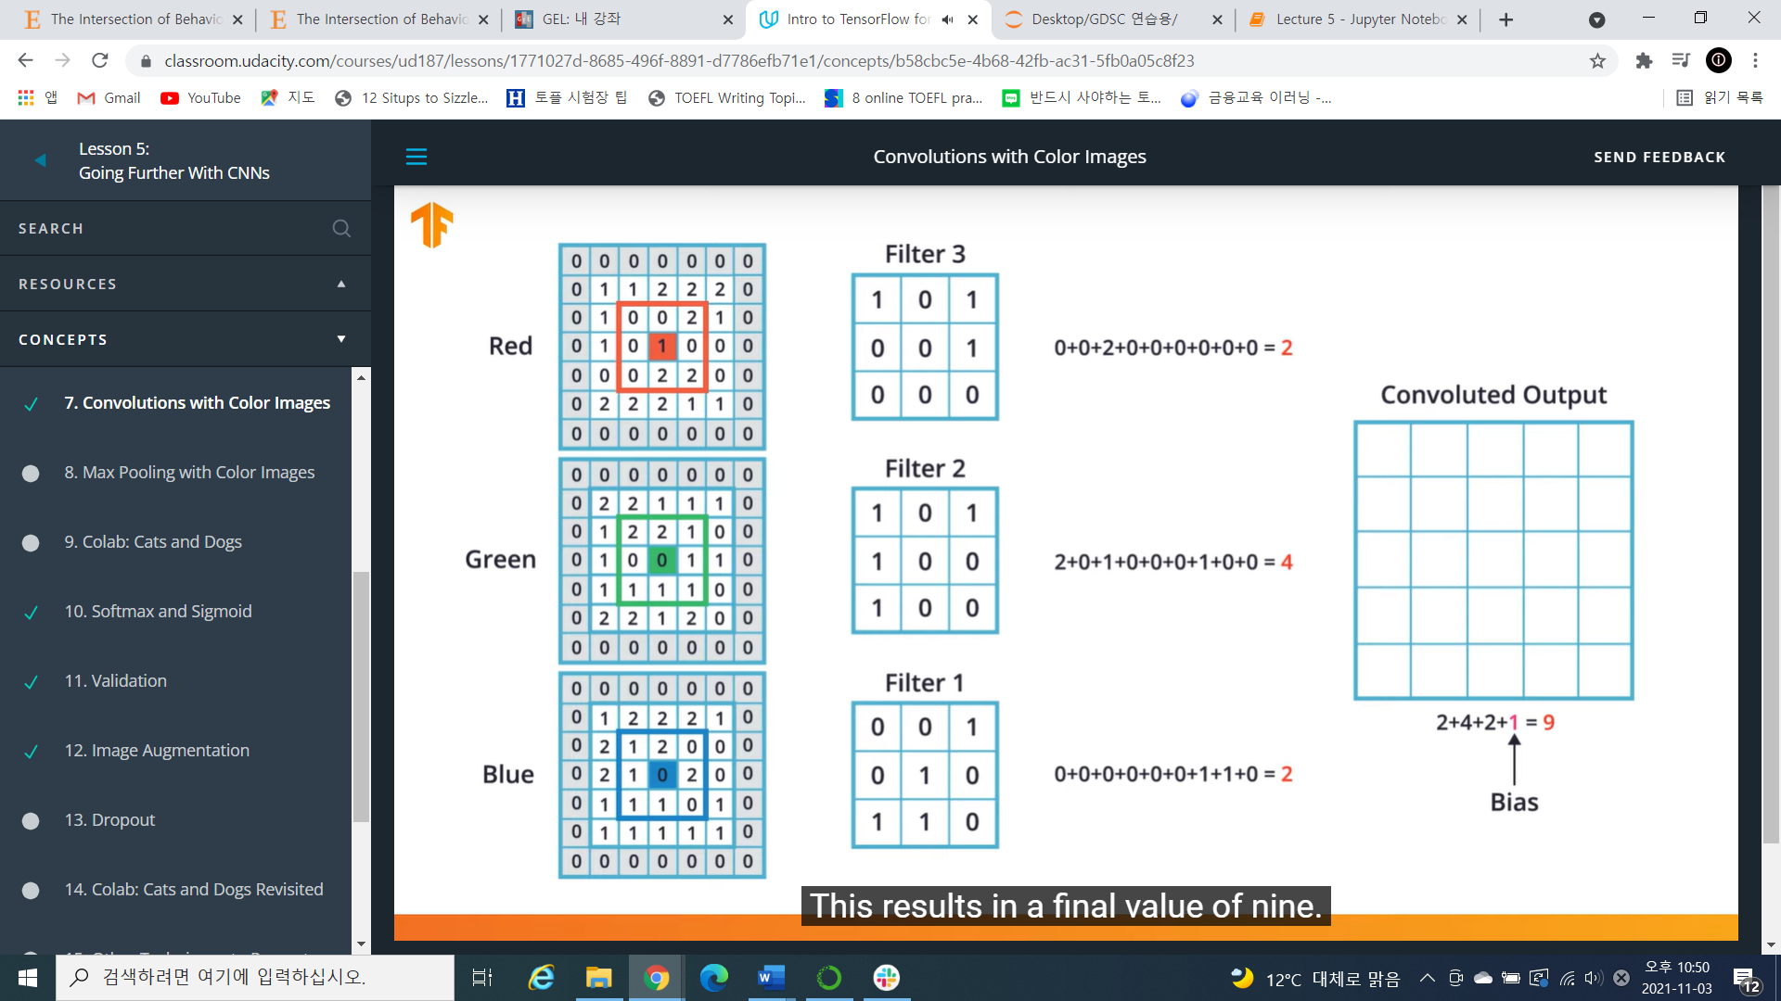

Convolution 과정

R, G, B모두에서 같은 가로, 세로값을 갖는 픽셀 하나 결정.

Red Channel에 해당하는 원본 이미지 2차원 행렬과, 필터의 2차원 행렬을 곱해서 나온 값 2

Green, Blue에서 모두 같은 가로, 세로값 갖는 픽셀에서 나온 값 4, 2.

최종 Convoluted output은 ‘2차원’행렬이고, (각 컬러채널에서 곱해진 값 + Bias)로 주어짐

(Bias는 주로 1로 더해짐)

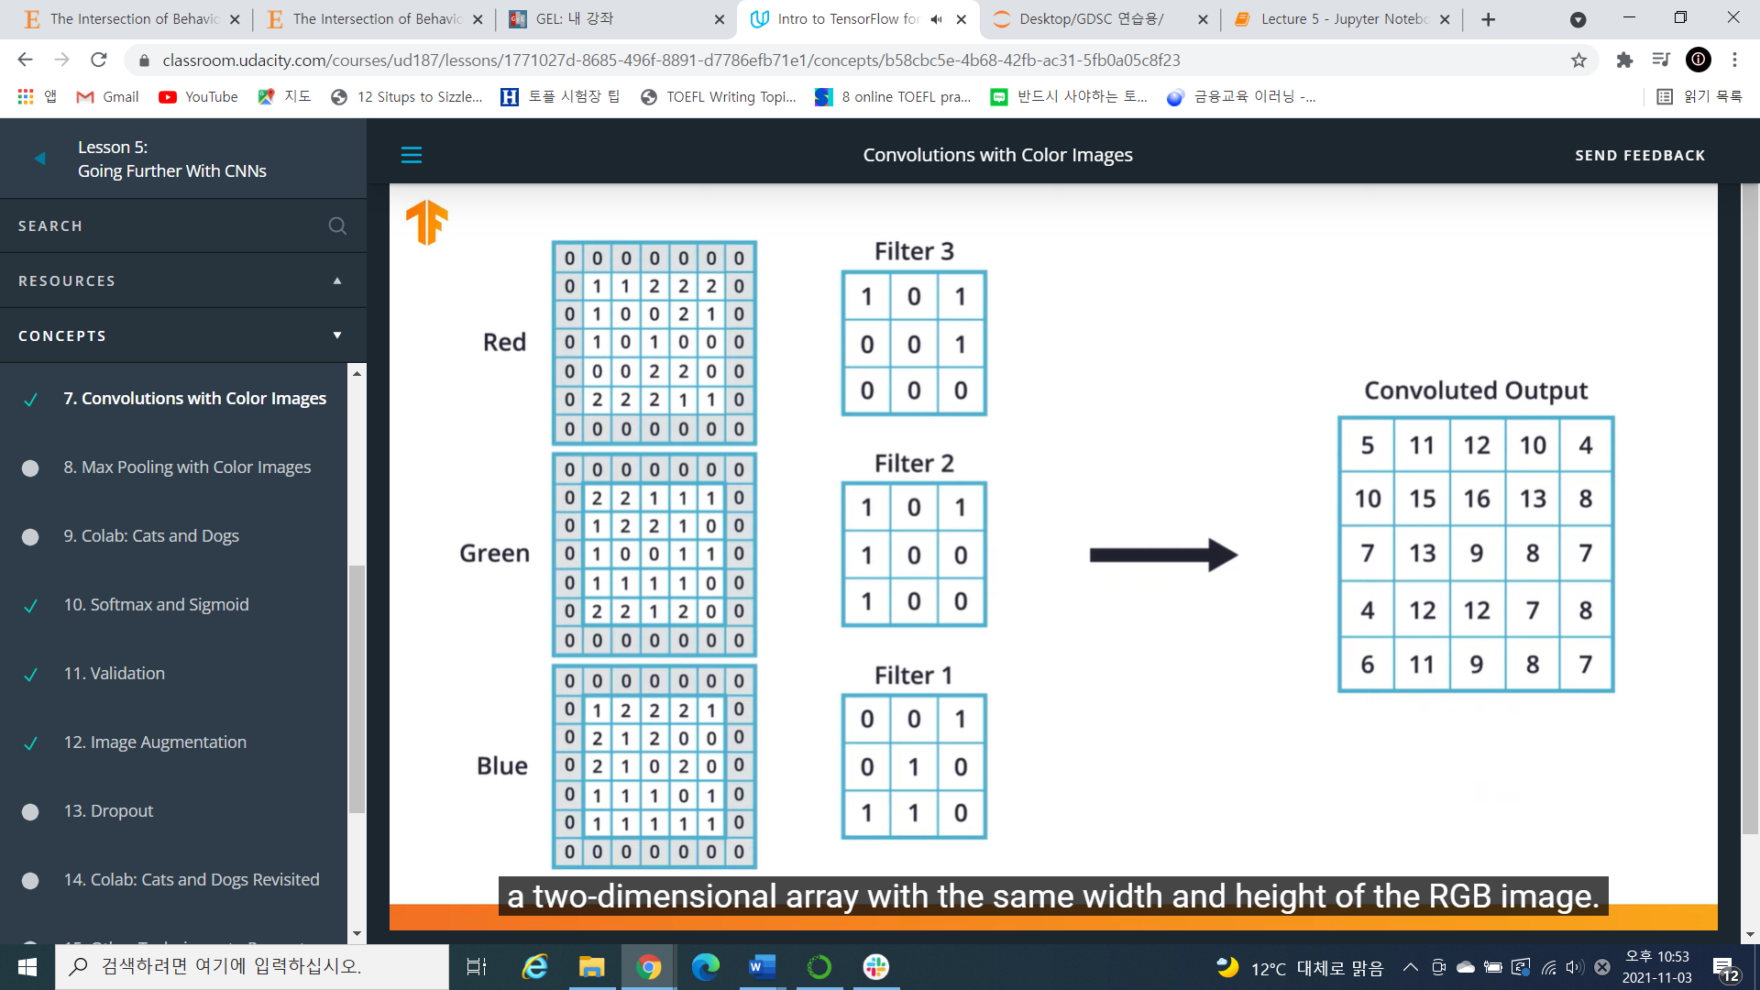

3차원 필터 ‘1개’를 쓰면, Convoluted output은 2차원 배열 ‘1개’가 나옴

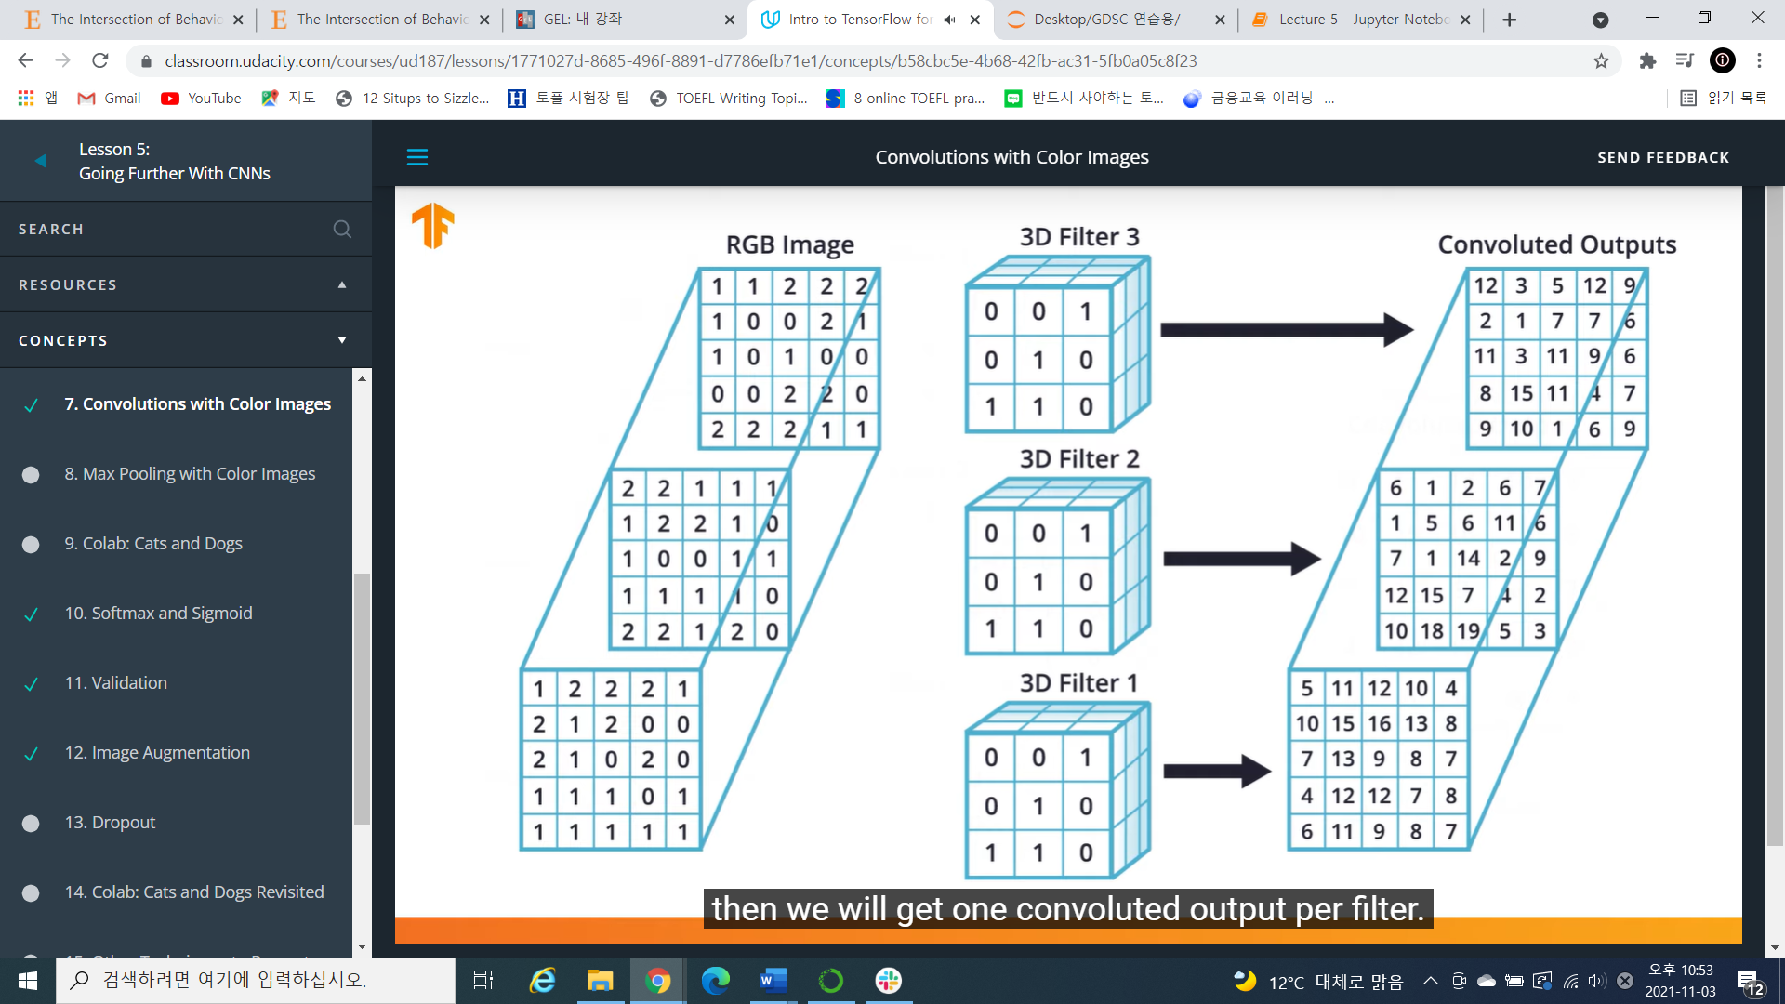

RGB이미지의 경우, 주로 3차원 필터를 3개 사용함!

>> Convoluted output은 3개의 2차원 배열임 = 3차원 배열과 같음!

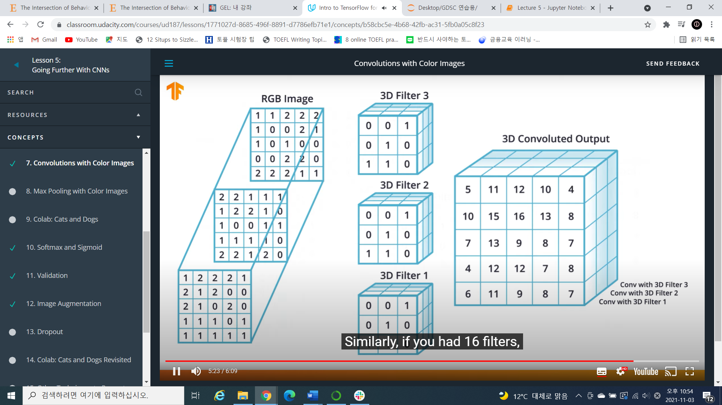

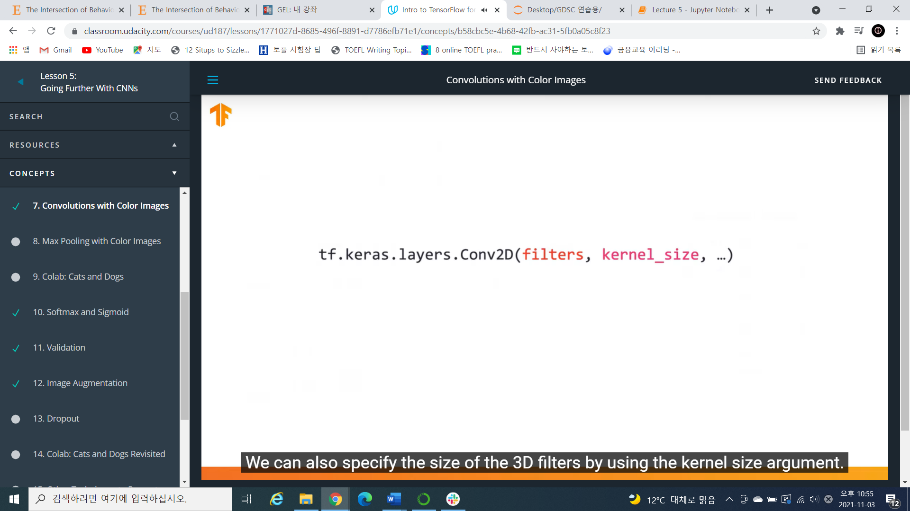

Conv2D(필터 개수, 커널 크기)

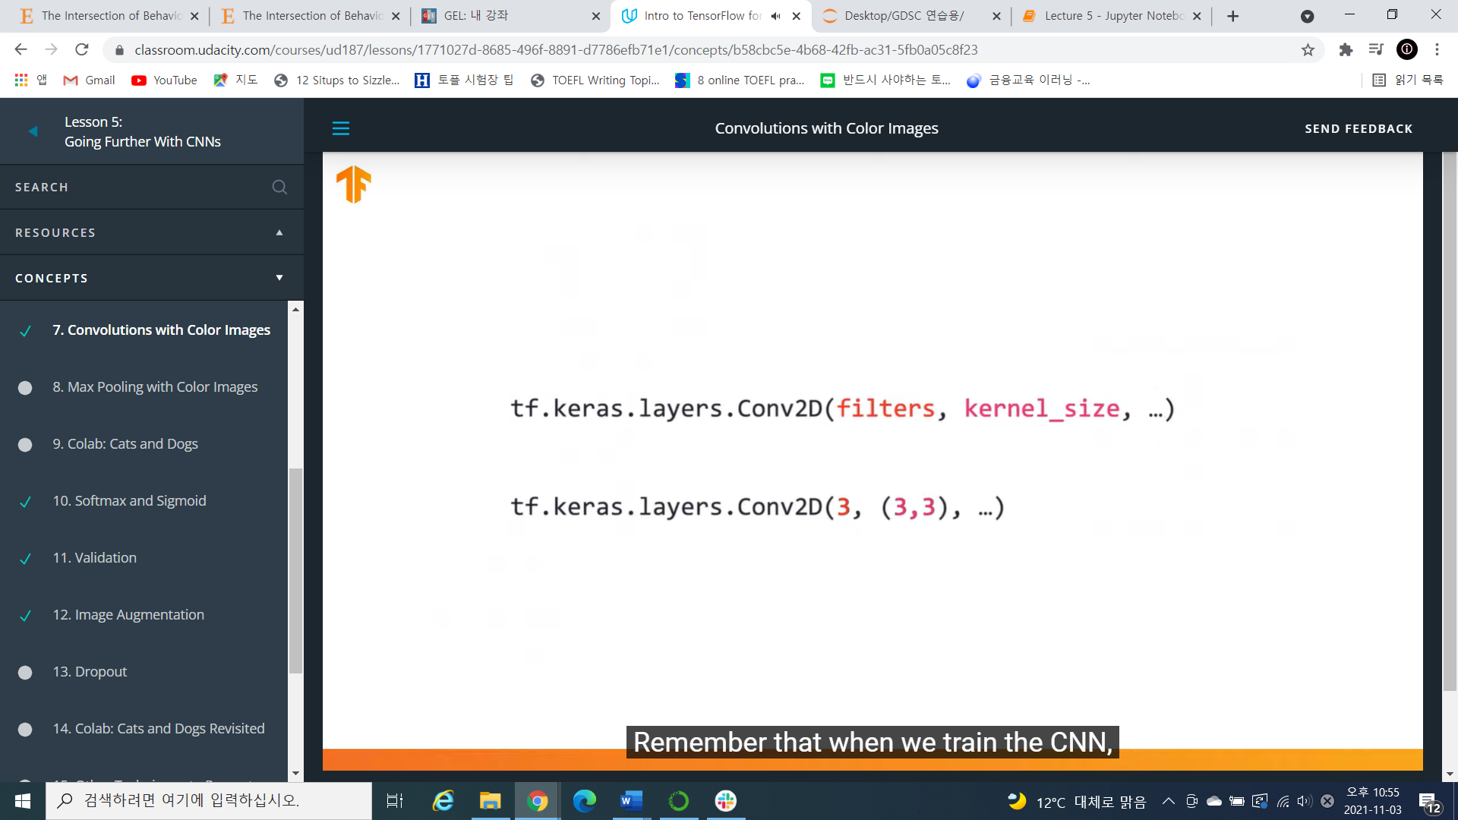

필터 3개, 3x3 크기

>> 필터 내부에 있는 값들은 loss를 줄이기 위해 계속 바뀜!

<3차원에서 MaxPooling>

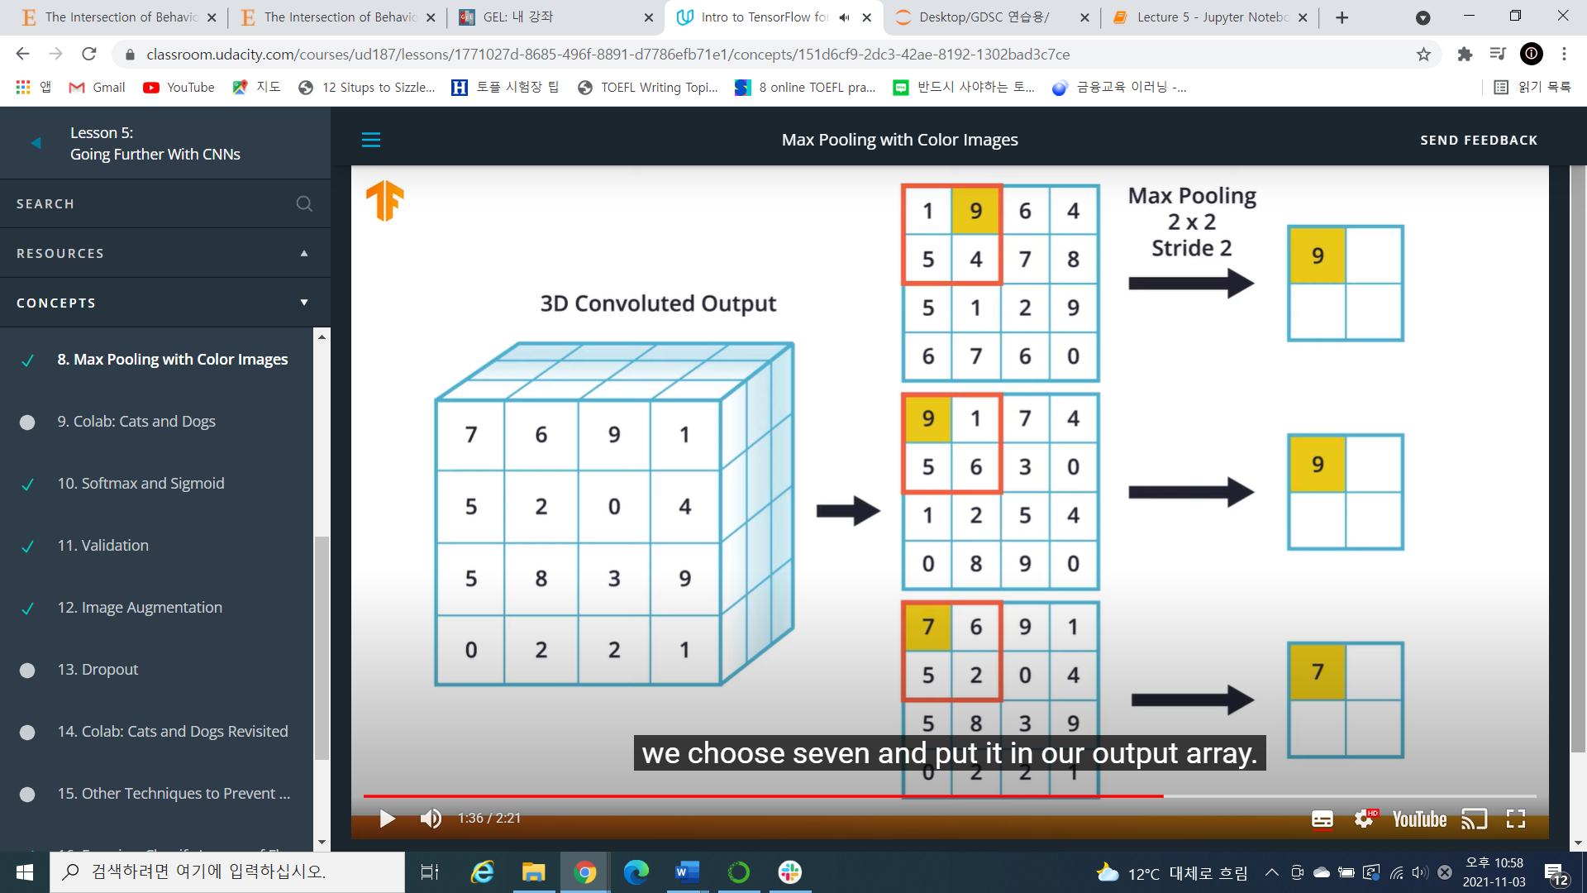

3차원 Convoluted output -> 너비 기준 쪼개서 2차원 행렬 3개 만듦.

>> 각각에 대해 그리드 2x2, stride = 2로 MaxPooling! -> 3차원 배열이 됨

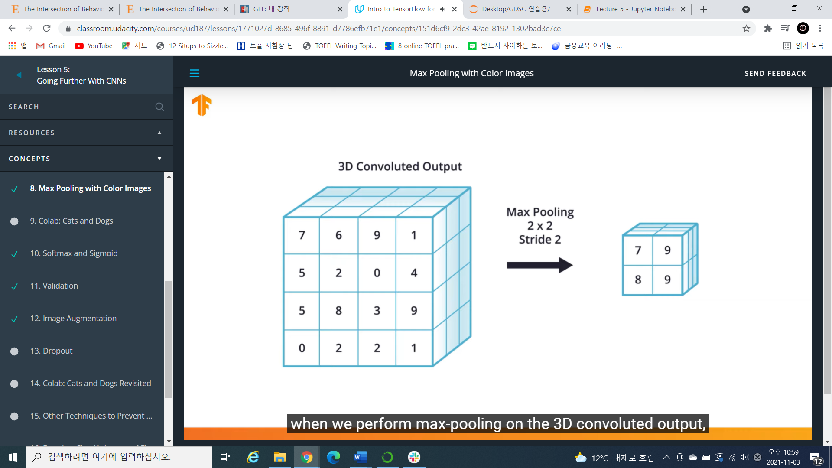

위 경우, 가로 세로는 절반이 되고, 너비는 같은 3차원 배열이 만들어짐

## Softmax vs Sigmoid

두 개로 분류하는 신경망을 제작할 때는, 마지막 output layer를 두 가지 방법으로 작성 가능

1. tf.keras.layers.Dense(2, activation = ‘softmax’)
2. tf.keras.layers.Dense(1, activation = ‘sigmoid’)

>> 이때는, 모델 컴파일 과정에서 (모델명).complie( optimizer ~~~

Loss = ‘binary_crossentropy’

Loss를 바꿔주어야 함

<Validation Step in training>

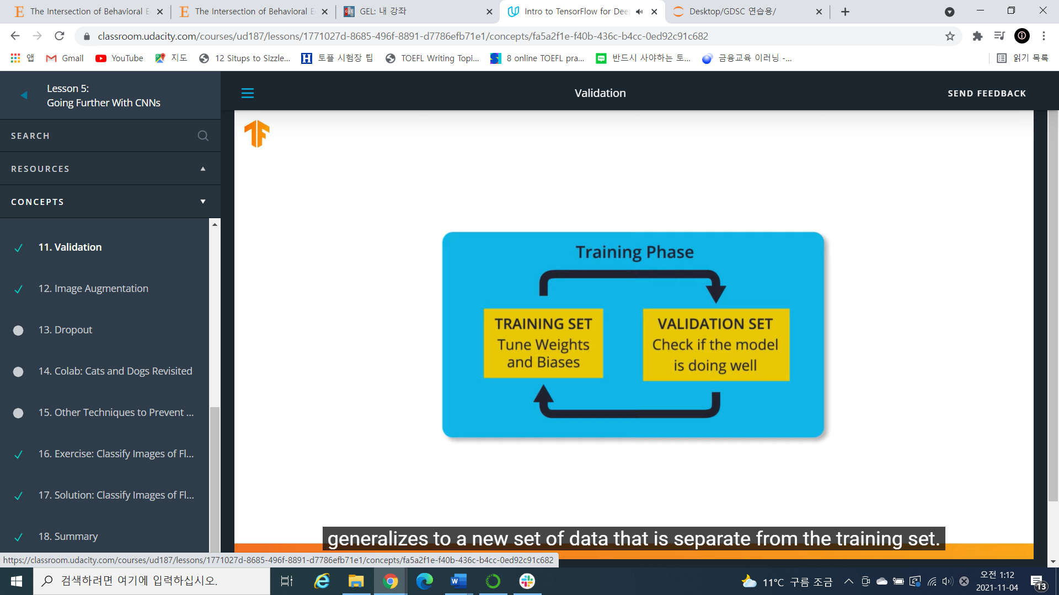

Training set = loss를 계산하고, 이를 줄이는 방향으로 내부 변수들을 고침

Validation set = loss를 계산하지만, 내부 변수는 validation dataset에 의해 고치지 않음.

>> 모델이 잘 훈련하고 있는지(overfitting이 발생하지 않는지) 체크하는 역할!

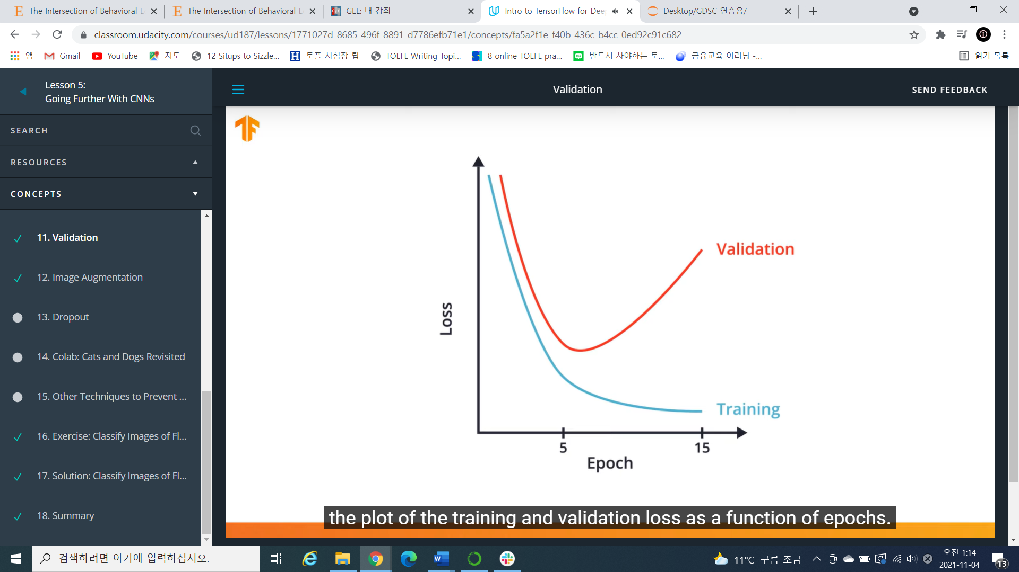

Validation loss, training loss를 epoch에 대한 함수로 그래프를 그리면, 위와 같이 나옴

>> 정확하지만 overfitting이 안되는 epoch = 5라고 추정할 수 있음!

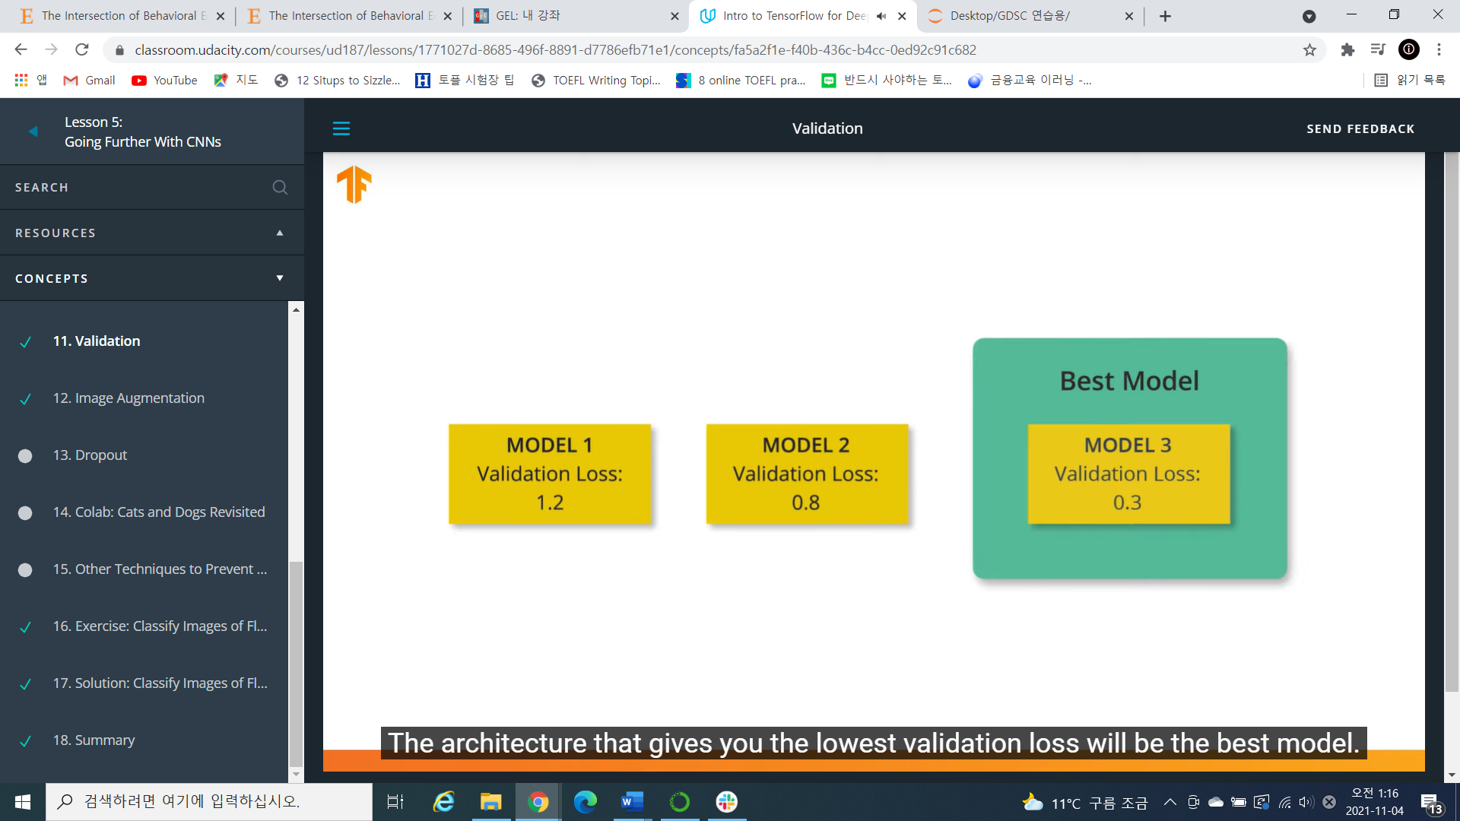

레이어 개수, 연결 정도를 다르게 한 여러 개의 모델을 만들었을 때, 어떤 것이 가장 좋은지 validation loss의 최솟값으로 구할 수 도 있음.

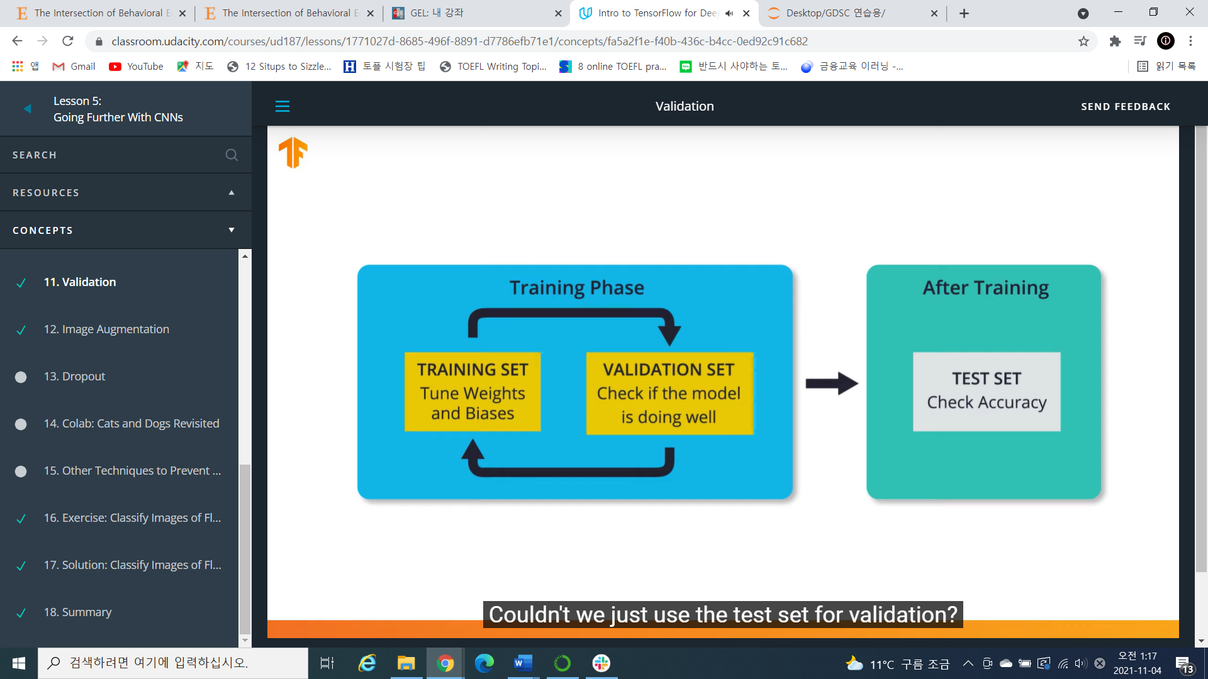

그렇다면, Test set이 필요한 이유?

>> 결국 Training loss, Validation loss를 가장 줄일 수 있는 모델을 선택하므로, 우리가 훈련시킨 모델은 training set, validation set을 모두 잘 분류하는 모델임. (두 데이터 모두 모델 학습에 사용됨)

정확도를 측정하기 위해선, 한 번도 학습에 사용 안 된 데이터가 필요!

Overfitting을 줄이는 2가지 방법

<Image augmentation>

어떤 모델이든, 학습과정에서 주의해야 할 점: 인풋의 형태/특징에 관계없이 올바른 결과를 출력해야 함!

>> 분류 CNN의 경우, 강아지가 반만 나오든, 사진의 구석에 있든, 다른 사람과 같이 있든 강아지라고 분류할 수 있어야 함!

훈련 데이터셋: 강아지가 반만 나오는 사진, 구석에 있는 사진 등이 모두 존재하는 경우 – 학습시킨 CNN은 분류를 굉장히 잘 할 것!

만약 훈련데이터셋에 이러한 사진이 부족하다면, Overfitting이 발생할 확률이 높아짐. (일반적인 사진의 경우 분류를 잘 못함)

>> Image Augmentation 필요함!!

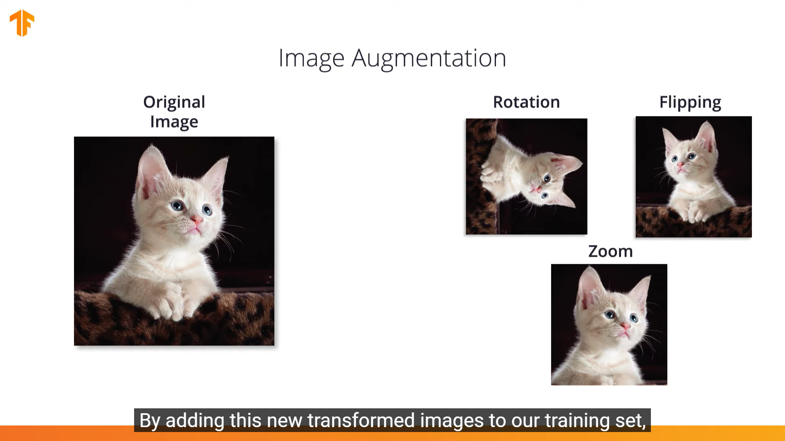

Image augmentation: 원본 훈련 데이터 사진에 랜덤한 변형(회전, 확대 등)을 가하는 것.

>> overfitting이 줄어듬!

<Dropout>

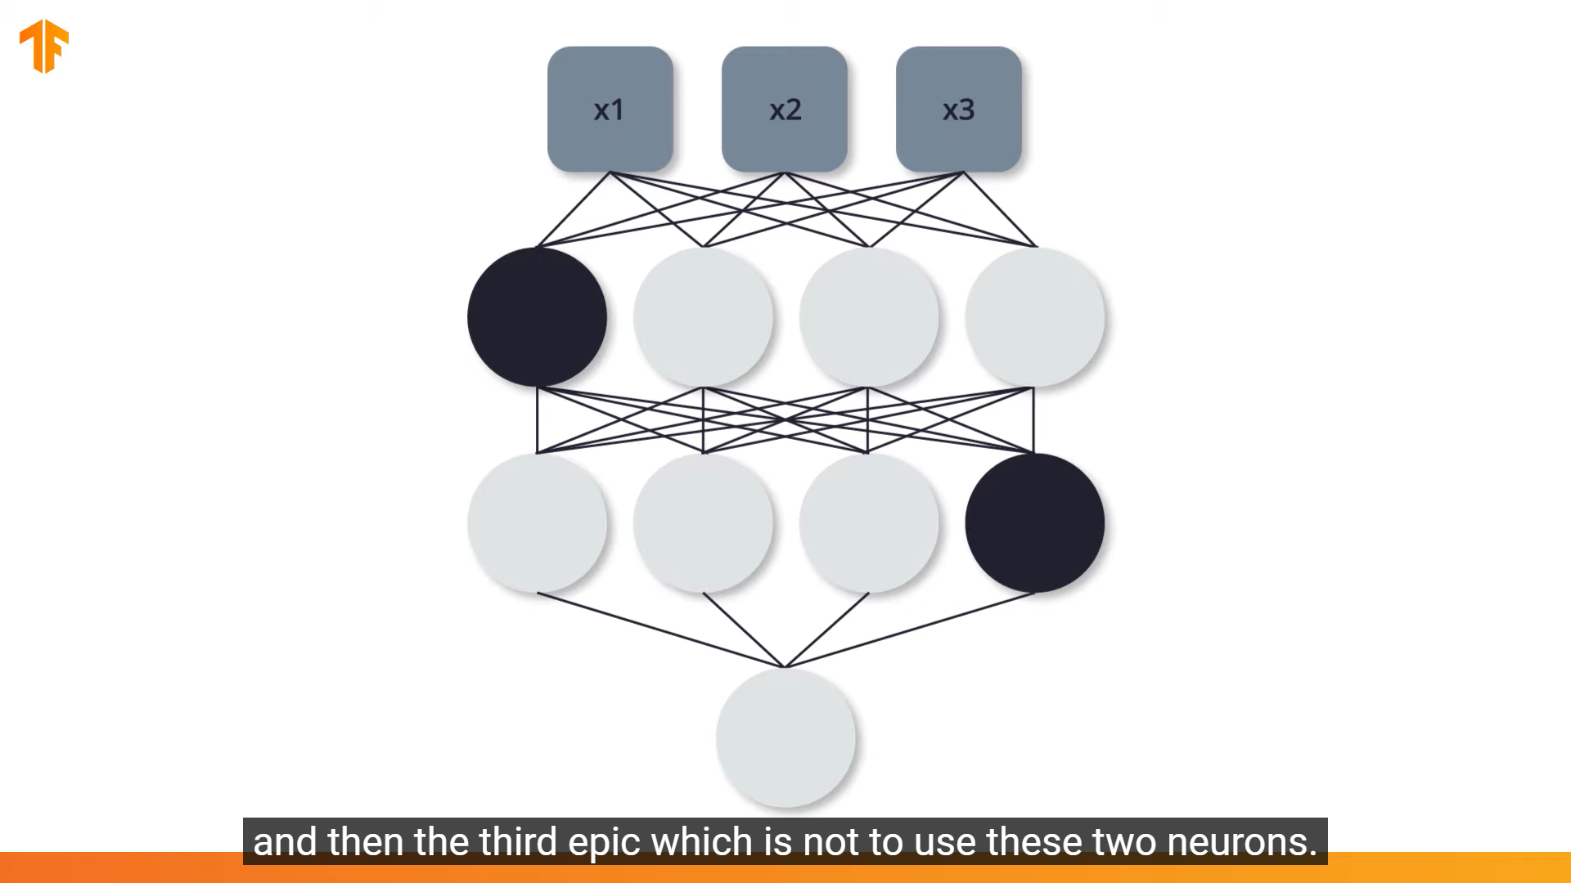

Dropout: 훈련 과정에서, 임의로 일부 유닛을 비활성화시키는 것.

훈련 중, 일부 유닛의 weight는 큰 값을 갖고, 일부 유닛은 작은 weight를 갖는 경우가 빈번히 발생함 -> 이 CNN은 큰 weight를 갖는 유닛에 많이 의존하고, 작은 weight를 갖는 유닛은 별로 사용하지 않음.

>> Convolution & Pooling layer에 적용해보면, 일부 3차원 필터 속 숫자들만 커지고, 나머지 필터들의 숫자는 작아짐. 그러면 Convolution을 끝냈을 때 이미지의 일부분만이 큰 픽셀값을 갖게 되므로, 분류할 때 큰 영향을 끼침.

: 특징 추출을 위한 것이 Convolution이지만, 과해지면 오히려 overfitting이 발생할 수 있음.

>> Dropout을 통해, 모든 유닛이 골고루 weight값을 발전시키면서 훈련할 수 있음! -> 이미지의 일부에만 의존하는 성향이 적어짐.

실제로는, 각 유닛이 비활성화될 확률을 지정함!

Overfitting 방지를 위한 다른 방법들

L1 L2 Regularization!

>> Loss function에 임의로 제한을 걸어서 각 유닛이 갖는 weight & biases를 무한정 크게 만들지 못하도록 함!

L1 : 각 유닛이 갖는 weight의 절댓값의 합을 최소화하도록 weight를 조절하는 제한

L2 : 각 유닛이 갖는 weight의 제곱값의 합을 최소화하도록 weight를 조절하는 제한

>> L1의 경우, 잘 사용되지 않는 유닛의 경우 weight를 아예 0으로 만들어버리는 습성이 있기 때문에 그림의 특징 추출에도 유용함! (어느 곳이 분류를 위한 기준점인지)